HTML CSS 기초 핵심정리1

# HTML Quick Start

## HTML이란 무엇인가?

HTML(하이퍼텍스트 마크업 언어)은 웹 페이지를 만들기 위한 기본적인 마크업 언어입니다. 여기서 '마크업'은 텍스트에 태그(<img>)를 사용하여 의미를 부여하는 것을 의미합니다. 아래 HTML 문서의 기본 구조를 보면 이해할 수 있을 것입니다. 여기서 ‘하이퍼텍스트’ 페이지와 페이지간 연결이 되어 이동이 가능한 텍스트를 의미합니다. 아래 html 화면에서 우리는 이미지 버튼을 통해 페이지를 이동할 수 있습니다.

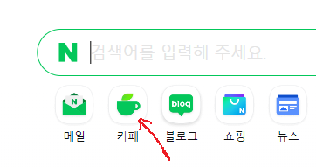

HTML은 웹 문서의 구조와 내용을 정의하며, 웹 브라우저가 이해하고 해석할 수 있도록 하는 역할을 합니다.

## HTML의 기본 구조

### 기본 구조(뼈대)를 구성하는 태그

#### 기본 구조

모든 HTML 문서는 기본적으로 다음과 같은 구조를 갖습니다.

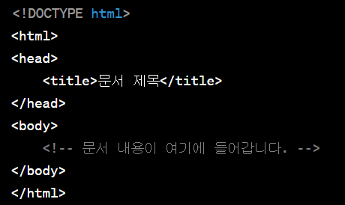

##### <!DOCTYPE html>: 문서의 형식을 정의하는 선언으로, HTML5 문서임을 나타냅니다.

##### <html>: HTML 문서의 시작을 나타내는 요소로, 모든 HTML 내용을 감싸고 있습니다.

##### <head>: 문서의 메타데이터를 포함하는 부분으로, 제목, 스타일 시트 등이 위치합니다.

##### <title>: 웹 페이지의 제목을 정의하는 요소입니다.

##### <body>: 실제 내용이 위치하는 부분으로, 텍스트, 이미지, 링크 등 HTML을 구성하는 다양한 태그가 들어갑니다.

#### 태그란?

웹 페이지의 구조를 정의하고 콘텐츠를 표시하는데 사용되는 명령어

##### 문법

기본: <태그이름> 내용 </태그이름>

확장: <태그이름 속성1="값1" 속성2="값2">콘텐츠</태그이름>

##### 태그의 구성

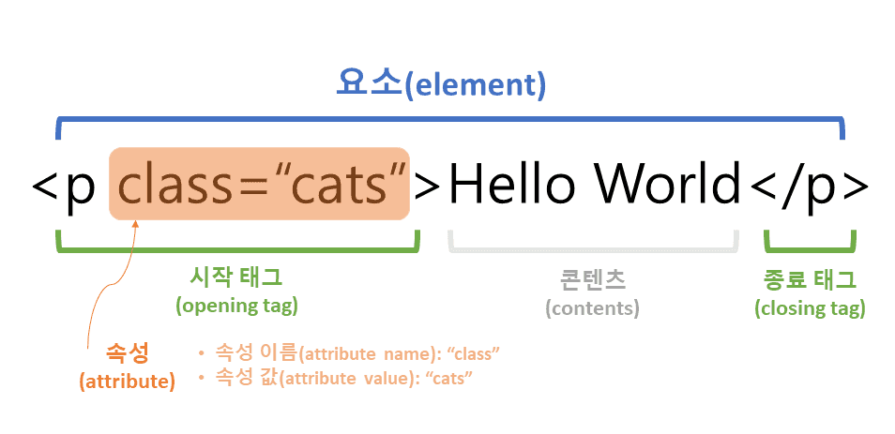

### 예시

##### 코드

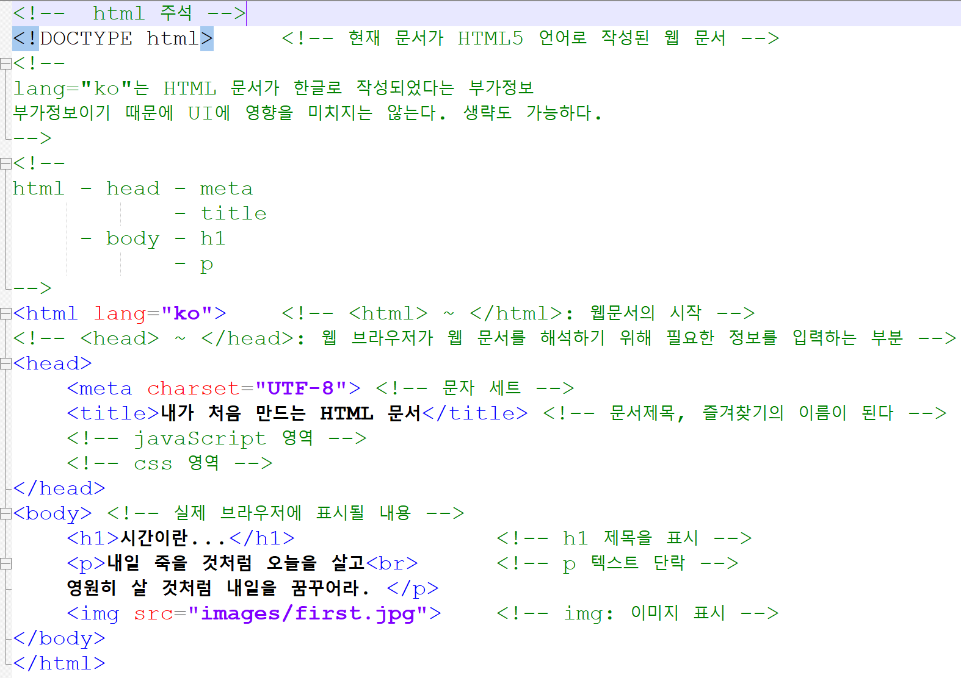

### 화면

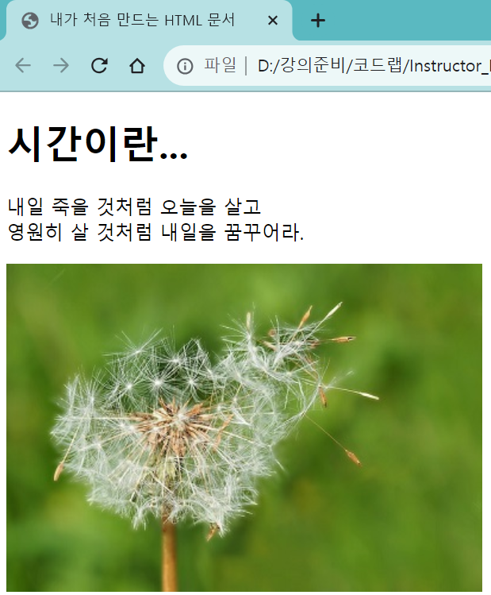

##### 실습

아래 템플릿 코드에서 위 예제 코드를 추가해서 웹브라우저에서 확인해 보세요.

* 교수 가이드에 따라서 진행하세요.

<!DOCTYPE html>

<html>

<head>

<title>문서 제목</title>

</head>

<body>

<!-- 문서 내용이 여기에 들어갑니다. -->

</body>

</html>

## 문서를 표현하는 주요 태그의 종류

아래 태그는 HTML의 <body> 태그 안에서 화면을 표현하는데 사용하는 태그입니다.

### 제목과 헤딩(Heading) 태그:

<h1>, <h2>, ..., <h6>: 제목과 헤딩을 정의합니다.

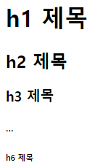

### 단락(Paragraph) 태그:

<p>: 단락을 정의하며, 텍스트의 블록을 만듭니다.

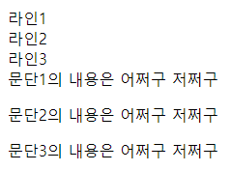

### 목록(List) 태그:

<li>: 목록의 각 항목을 정의합니다. (보통 ul/ol과 태그와 같이 사용)

<ul>: 순서 없는 목록을 정의합니다.

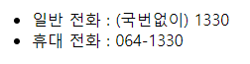

<ol>: 순서 있는 목록을 정의합니다.

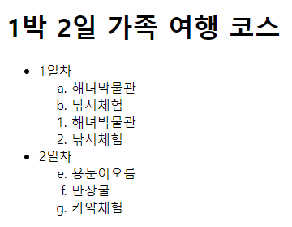

### 텍스트 스타일링 태그:

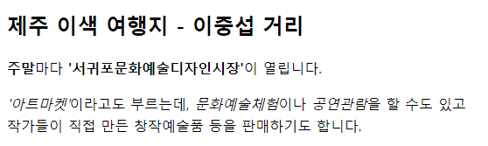

<strong> 또는 <b>: 텍스트를 강조하여 볼드체로 표시합니다.

<em> 또는 <i>: 텍스트를 강조하여 이탤릭체로 표시합니다.

### 수평선(Horizontal Rule) 태그:

<hr>: 수평선을 삽입합니다.

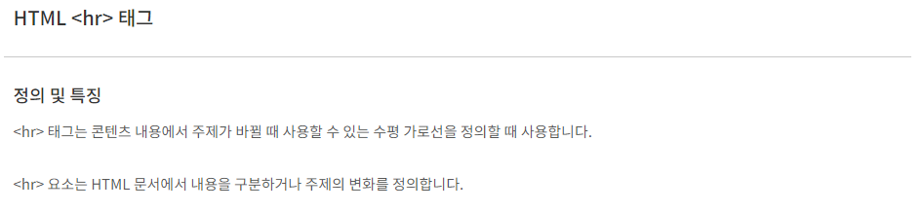

### 링크(Link) 태그:

<a>: 하이퍼링크를 생성합니다.



### 이미지(Image) 태그:

<img>: 이미지를 삽입합니다.



### 표(Table) 태그:

<table>, <tr>, <td>, <th> 등: 표를 정의하고 표 내용을 구성합니다.

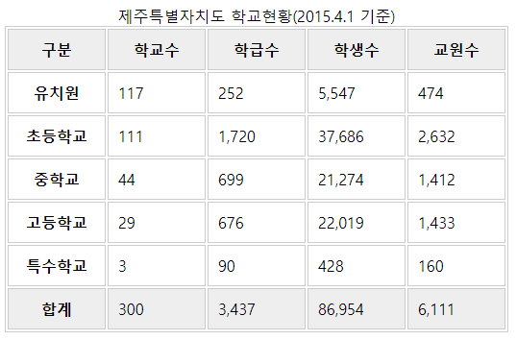

### 양식과 입력 태그:

<form>, <input>, <textarea>, <button> 등: 웹 양식을 생성하고 사용자 입력을 받습니다.

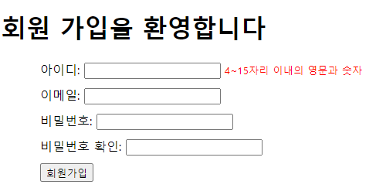

### 구조적 요소 태그:

<div>, <span> 등: 웹 페이지의 레이아웃을 조절하기 위해 사용됩니다.



# 실습

담당교수가 제공하는 다양한 HTML 기초 태그의 유형별로 코드를 분석하고 실습해 보자.